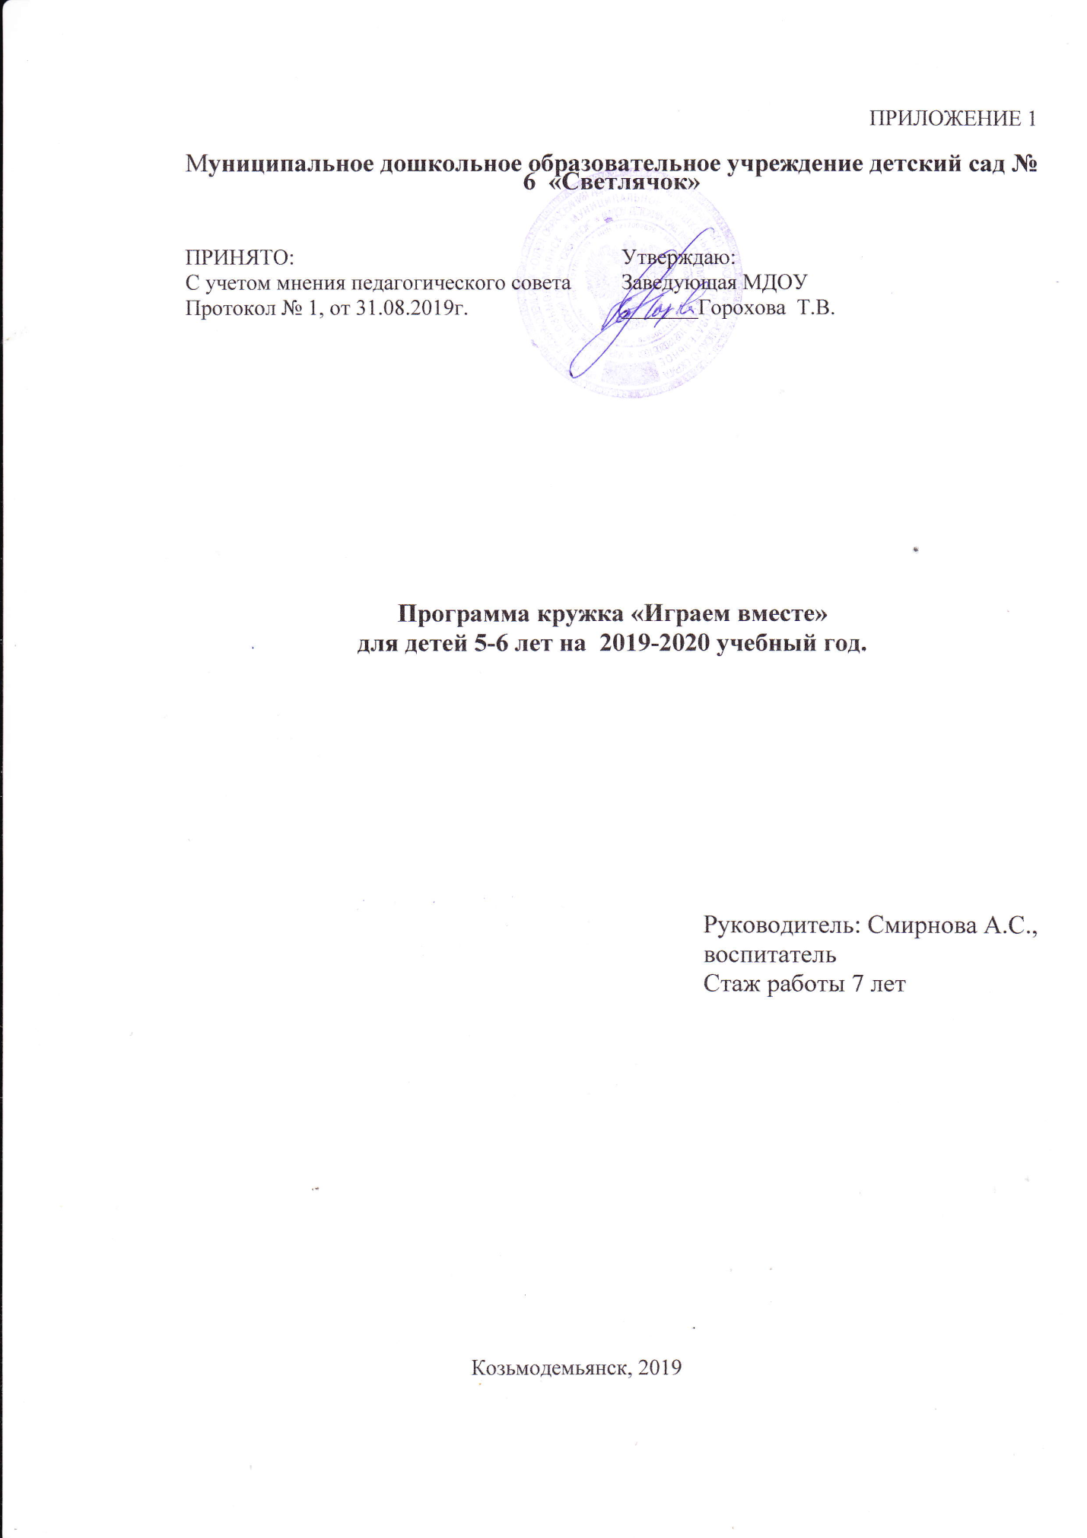

Рабочая программа кружка «Играем вместе»
Пояснительная записка
Особой формой общественной жизни дошкольников является игра, в которой они по желанию объединяются, самостоятельно действуют, осуществляют свои замыслы, познают мир. Самостоятельная игровая деятельность способствует физическому и психическому развитию ребенка, воспитанию нравственно-волевых качеств, творческих способностей. Игровая деятельность является основной деятельностью детей в возрасте 3-4 лет, именно через игру ребенок постигает мир, учится творчески-преобразовательной деятельности, постигает систему межличностных отношений, осваивает социальные роли. Игра – это специфическая, объективно развивающая способности, деятельность, которая используется взрослыми в целях воспитания дошкольников, обучения их различным действиям, способам и средствам общения. В игре формируются все стороны личности ребенка. Особенно в тех играх, которые создаются самими детьми – творческих или сюжетно-ролевых. Дети воспроизводят в ролях все то, что видят вокруг себя в жизни и деятельности взрослых. В игре у ребенка формируются те стороны психики, от которых зависит, насколько впоследствии он будет преуспевать в учебе, работе, как сложатся его отношения с другими людьми.
Игра для ребенка — важный момент его развития. Играя, ребенок познает мир, определяет себя в этом мире свою роль в семье, в коллективе. Игры вносят в душу ребенка веселье и радость и одновременно содействуют укреплению его организма. В отличие от гимнастики, в активных играх в полной мере проявляются инициатива ребенка, его творческие способности. За игрой ребенок приобретает множество неоценимых качеств: ловкость, наблюдательность, фантазию, память. Игра стимулирует и самые разные способности: умение сравнивать, комбинировать, размышлять, анализировать.
В детской игре воображение не только ярко проявляется, но и развивается более эффективно, чем в других видах деятельности. Играя, ребенок создает новые образы, а самое главное, — причудливо комбинирует старые.
Чтобы понять внутренний мир ребенка, нужно изучить язык игры. В игре дети «говорят» с помощью игрушек, игровых действий, сюжета, ролей. По мнению некоторых ученых, у игры есть особый символический язык, который нуждается в специальном толковании.
Играя, ребенок легче устанавливает связь с миром взрослых и с миром вообще, у него появляются навыки внутреннего диалога, необходимого для продуктивного мышления.
В игре развивается самосознание детей — то, как он относится к самому себе, кем он себя считает, как себя называет.
Цель: Повысить речевую активность детей дошкольного возраста, через организацию хороводных, подвижных игр, воспитывать интерес и любовь к играм разных народов.
ЗАДАЧИ:
- познакомить детей с разнообразием хороводных игр, подвижных игр и возможностью использовать их при организации досуга;
- формировать умение самостоятельно выбирать, организовывать и проводить подходящую игру с учётом особенностей ребенка, условий и обстоятельств;
- развивать: сообразительность, речь, воображение, коммуникативные умения, внимание, ловкость, сообразительность, инициативу, быстроту реакции, и так же эмоционально-чувственную сферу;
- воспитывать культуру игрового общения, ценностного отношения к подвижным играм как наследию и к проявлению здорового образа жизни.
Приобщение к русской культуре через народные игры.
1.Дать детям знания о русских народных играх, о богатстве их содержания и правилах проведения.
2.Формировать устойчивое, заинтересованное, уважительное отношение к русской культуре через народные игры.
3.Научить детей играть в русские народных игры, формировать желание играть самостоятельно.
4.Воспитывать нравственные качества: доброту, честность, справедливость, взаимовыручку, умение играть в коллективе.
5.Развивать физические качества: ловкость, выносливость, быстроту и красоту движений, сноровку.
6.Расширять словарный запас детей через речевой материал, используемый в играх.
Прогнозируемые результаты в освоении программы:
- дети научаться эмоционально откликаться на игру, предложенную взрослым; общаться с ним в диалоге;
- подражать действиям взрослого с предметами;
- самостоятельно выполнять игровые действия с предметами, осуществлять перенос действий с объекта на объект;
- ребенок пытается сдерживать свои импульсы, желания, учится приспосабливать их к правилам группы;
- ребенок дожидается свой очереди в игре, умеет слушать.
Календарно – тематическое планирование занятий кружка

Дата | Тема | Цель | Источник
ОКТЯБРЬ
1 | Хороводная игра "Флажок" | учить детей стоять в кругу и выполнять действия , подпевать песенку. | https://tancipalitra.com.ua/index.php?route  =article/article&article_id=9
2 | Хороводная игра « Пузырь» | учить детей стоять в кругу и выполнять действия , подпевать песенку. упражнять в согласовании приседания со словами и проговаривании слов – раздувайся пузырь, звука ш-ш-ш. | https://infourok.ru/kartoteka-narodnih-igr-dlya-detey-doshkolnogo-vozrasta-3150058.html
3 | Хороводная игра «Колпачок» | учить детей браться за руки , выполнять движения , согласно тексту игры
4 | Хороводная игра «Карусель». | Учить детей согласовывать движения со словами стихотворения, реагировать на словесный сигнал педагога | https://infourok.ru/kartoteka-narodnih-igr-dlya-detey-doshkolnogo-vozrasta-3150058.html
НОЯБРЬ
1 | Хороводная игра "Мышки" | развивать у детей выдержку, умение согласовывать движения со словами, ловкость. Упражняться в беге и приседании, построении в круг и ходьбе по кругу. Способствовать развитию речь | https://www.maam.ru/detskijsad/kartoteka-podvizhnyh-igr-dlja-starshih-doshkolnikov-909631.html
2 | Хороводная игра « Мы матрешки» | Учить детей выполнять движения согласно тексту песенки | https://www.maam.ru/detskijsad/podvizhnaja-igra-my-topaem-nogami.html
3 | Хороводная игра «Круг кружочек» | чить детей ходить по кругу, держать ровный круг. | https://www.maam.ru/detskijsad/podvizhnaja-igra-my-topaem-nogami.html
4 | Калпочек | Обучение детей различным танцевальным движениям. Воспитание дружеских отношений друг к другу. | https://www.maam.ru/detskijsad/podvizhnaja-igra-my-topaem-nogami.html
ДЕКАБРЬ
1 | Подвижная игра "Два мороза" | Развить навыки пространственной ориентации, быстроту и ловкость, развивать речь, учиться играть по правилам. | Л.И. Пензулаева "Подвижные игры и игровые упражнения для детей 5-7 лет" с 38
2 | Ирга "Мы - веселые ребята" | упражнение в беге в разных направлениях, развивать речь. | Л.И. Пензулаева "Подвижные игры и игровые упражнения для детей 5-7 лет" с 40
3 | Игра " Космонавты" | Закрепить умение быстро ориентироваться в пространстве, действовать по сигналу воспитателя, быть внимательным, развивать речь. | Л.И. Пензулаева "Подвижные игры и игровые упражнения для детей 5-7 лет" с 41
4 | Игра " Горелки" | Упражняться в беге, ориентироваться на сигнал, развивать речь | Л.И. Пензулаева "Подвижные игры и игровые упражнения для детей 5-7 лет" с 46
5 | Игра "Мышеловка" | Развитие двигательной активности детей, развивать у детей выдержку, умение согласовывать движения со словами, ловкость. Упражняться в беге и приседании, построении в круг и ходьбе по кругу. Способствовать развитию речь | Л.И. Пензулаева "Подвижные игры и игровые упражнения для детей 5-7 лет" с 8
ЯНВАРЬ
1 | Игра "Затейники" | Учить детей согласовывать свои действия с действиями своих товарищей, развивать находчивость, фантазию. | Л.И. Пензулаева "Подвижные игры и игровые упражнения для детей 5-7 лет" с18
2 | Игра " Угадай, чей голосок?" | Развитие слухового восприятия, умение различать голоса сверстников | Л.И. Пензулаева "Подвижные игры и игровые упражнения для детей 5-7 лет" с 14
3 | Игра "Гуси лебеди" | Упражнять в беге с увертыванием, в ловле. Закреплять умение выполнять действия взятой на себя роли. Согласовывать слова с игровыми действиями. | Л.И. Пензулаева "Подвижные игры и игровые упражнения для детей 5-7 лет" с 20
ФЕВРАЛЬ
1 | Игра "У медведя во бору" | В процессе игры учить ходить равномерным шагом, ловко бегать с изменением направления бега. | Л.И. Пензулаева "Подвижные игры и игровые упражнения для детей 5-7 лет" с 53
2 | Игра "Карасуль" | Обучение детей умению двигаться в соответствии со словами.  Воспитание интереса к хороводным играм. | Л.И. Пензулаева "Подвижные игры и игровые упражнения для детей 5-7 лет" с 54
3 | Игра «Капуста» | развивать ловкость движений. Развивать самостоятельность, целенаправленность и саморегуляцию собственных движений | https://infourok.ru/kartoteka-narodnih-igr-dlya-detey-doshkolnogo-vozrasta-3150058.html
МАРТ
1 | Ходит "Ваня» | учить стоять в кругу, подпевать песни, воспитывать доброжелательное отношения друг к другу. | https://nsportal.ru/detskiy-sad/razvitie-rechi/2019/12/07/kartoteka-horovodnye-igry
2 | «Водяной» | формирование позитивных установок к различным видам труда и творчества. | https://infourok.ru/kartoteka-narodnih-igr-dlya-detey-doshkolnogo-vozrasta-3150058.html
3 | Мы топаем ногами | Обучение детей умению четко произносить слова. Воспитание двигательной активности. | https://www.maam.ru/detskijsad/podvizhnaja-igra-my-topaem-nogami.html
4 | Заря-заряница» | Обучение детей умению четко произносить слова. Развитие силы бега. Воспитание интереса к игре. | https://nsportal.ru/detskiy-sad/razvitie-rechi/2019/12/07/kartoteka-horovodnye-igry
АПРЕЛЬ
1 | Русская народная игра «Лягушка» | оспитывать у детей чувство товарищества, развивать ловкость, внимание. | https://www.maam.ru/detskijsad/kartoteka-podvizhnyh-igr-dlja-starshih-doshkolnikov-909631.html
2 | Русская народная игра «Кот и мыши» | развивать у детей выдержку, умение согласовывать движения со словами, ловкость. Упражняться в беге и приседании, построении в круг и ходьбе по кругу. Способствовать развитию речь | https://www.maam.ru/detskijsad/kartoteka-podvizhnyh-igr-dlja-starshih-doshkolnikov-909631.html
3 | «Бабка - Ежка» | бучение детей умению двигаться в соответствии со словами. Воспитание дисциплинированности | https://nsportal.ru/detskiy-sad/razvitie-rechi/2019/12/07/kartoteka-horovodnye-igry
4 | Колечко | воспитание доброжелательного отношения друг к другу | https://infourok.ru/kartoteka-narodnih-igr-dlya-detey-doshkolnogo-vozrasta-3150058.html
МАЙ
1 | У Маланьи у старушки | игра, направленная на формирование уверенного поведения, повышения самооценки. | https://nsportal.ru/detskiy-sad/razvitie-rechi/2019/12/07/kartoteka-horovodnye-igry
2 | народная игра «Дедушка седой». |  | https://sport.wikireading.ru/4039
3 | Хороводная игра «Как у наших у ворот» | Стараться быть дисциплинированными, подчиняться правилам игры. | https://sport.wikireading.ru/4039
4 | Игра «жучок - паучок» | развитие внимательности, сообразительности, памяти, наблюдательности, ловкости, быстроты реакции; | https://sport.wikireading.ru/4039

Список используемой литературы:

- https://sport.wikireading.ru/4039
- https://infourok.ru/kartoteka-narodnih-igr-dlya-detey-doshkolnogo-vozrasta-3150058.html
- https://nsportal.ru/detskiy-sad/razvitie-rechi/2019/12/07/kartoteka-horovodnye-igry
- https://www.maam.ru/detskijsad/podvizhnaja-igra-my-topaem-nogami.html
- .https://www.maam.ru/detskijsad/podvizhnaja-igra-my-topaem-nogami.html
- Л.И. Пензулаева "Подвижные игры и игровые упражнения для детей 5-7 лет"
- https://tanci-palitra.com.ua/index.php?route=article/article&article_id=9

